**РОССИЙСКИЙ УНИВЕРСИТЕТ ДРУЖБЫ НАРОДОВ**

**Факультет физико-математических и естественных наук**

**Кафедра прикладной информатики и теории вероятностей**

**ОТЧЕТ**

**по лабораторной работе № 4**

*дисциплина: Архитектура компьютера*

　　Студент: Абронина А.К.

　　 Группа: НКАбд-01-24

　　С/Б 1132246717

**МОСКВА**

　　2024г

Цель работы

Цель данной лабораторной работы - освоить процедуры компиляции и сборки программ, написанных на ассемблере NASM.

Выполнение лабораторной работы

Создание программы Hello world!

Создаю в текущем каталоге пустой текстовый файл hello.asm с помощью утилиты touch.

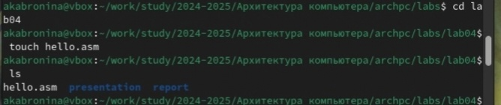

Рис.1 Создание пустого файла

Открываю созданный файл в текстовом редакторе mousepad.

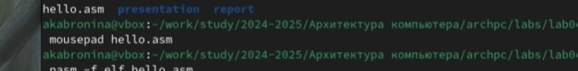

Рис. 2 Открытие файла в текстовом редакторе

Заполняю файл, вставляя в него программу для вывода "Hello word!"

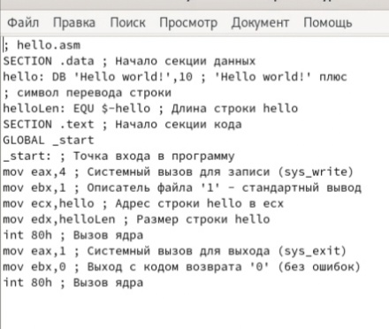

Рис.3 Заполнение файла

Работа с транслятором NASM

Превращаю текст программы для вывода "Hello world!" в объектный код с помощью транслятора NASM, используя команду nasm -f elf hello.asm, ключ -f указывает транслятору nasm, что требуется создать бинарный файл в формате ELF. Далее проверяю правильность выполнения команды с помощью утилиты ls: действительно, создан файл "hello.o".

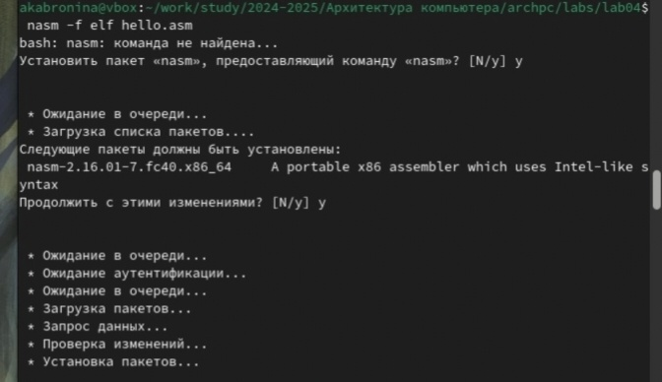

Рис. 4 Компиляция текста программы

Работа с расширенным синтаксисом командной строки NASM

Ввожу команду, которая скомпилирует файл hello.asm в файл obj.o, при этом в файл будут включены символы для отладки (ключ -g), также с помощью ключа -l будет создан файл листинга list.lst. Далее проверяю с помощью утилиты ls правильность выполнения команды.

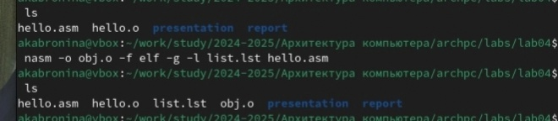

Рис. 5 Компиляция текста программы

Работа с компоновщиком LD

Передаю объектный файл hello.o на обработку компоновщику LD, чтобы получить исполняемый файл hello. Ключ -о задает имя создаваемого исполняемого файла. Далее проверяю с помощью утилиты ls правильность выполнения команды.

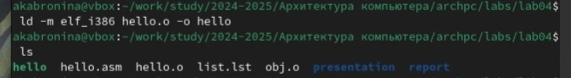

Рис. 6 Передача объектного файла на обработку компоновщику

Выполняю следующую команду. Исполняемый файл будет иметь имя main, т.к. после ключа -о было задано значение main. Объектный файл, из которого собран этот исполняемый файл, имеет имя obj.o

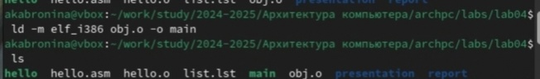

Рис. 7 Передача объектного файла на обработку компоновщику

Запуск исполняемого файла

Запускаю на выполнение созданный исполняемый файл hello.

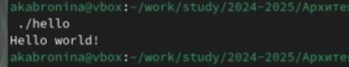

Рис. 8 Запуск исполняемого файла

Выполнение заданий для самостоятельной работы.

С помощью утилиты cp создаю в текущем каталоге копию файла hello.asm с именем lab4.asm.

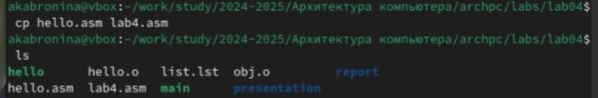

Рис. 9 Создание копии файла

С помощью текстового редактора mousepad открываю файл lab4.asm и вношу изменения в программу так, чтобы она выводила мои имя и фамилию.

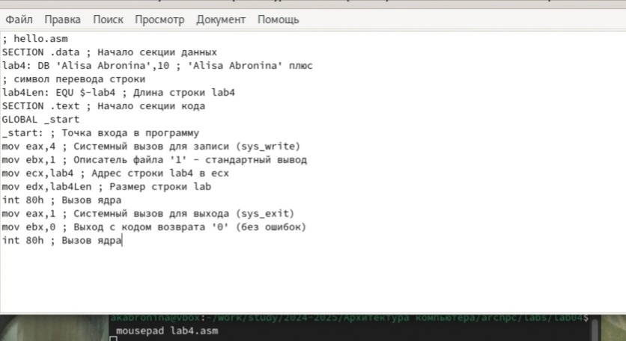

Рис. 10 Изменение программы

Компилирую текст программы в объектный файл. Проверяю с помощью утилиты ls, что файл lab4.o создан.

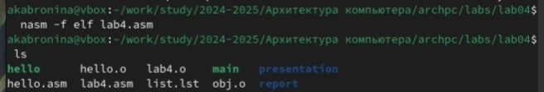

Рис. 11 Компиляция текста программы

Передаю объектный файл lab4.o на обработку компоновщику LD, чтобы получить исполняемый файл lab4.

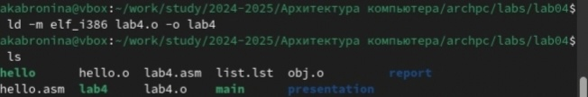

Рис. 12 Передача объектного файла на обработку компоновщику

Запускаю исполняемый файл lab4, на экран действительно выводятся мои имя и фамилия.

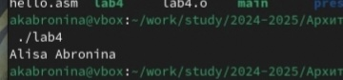

Рис 13 Запуск исполняемого файла

С помощью команд git add . и git commit добавляю файлы на GitHub, комментируя действие как добавление файлов для лабораторной работы №4.

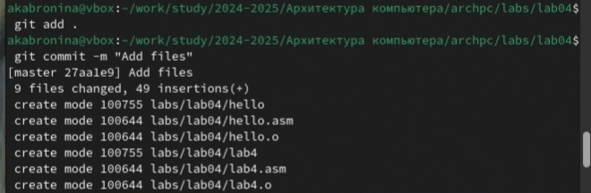

Рис. 14 Добавление файлов на GitHub]

Отправляю файлы на сервер с помощью команды git push.

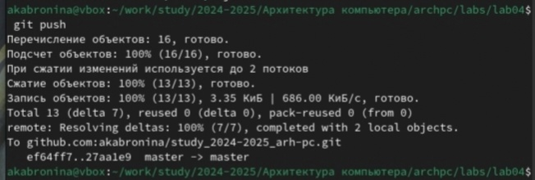

Рис. 15 Отправка файлов

Выводы

При выполнении данной лабораторной работы я освоила процедуры компиляции и сборки программ, написанных на ассемблере NASM.